Das Fest des Herdgottes
祭灶节 jìzàojié
Das Fest des Herdgottes, 祭灶节 jìzàojié, wird in diesem Jahr am 5. Februar 2021 (eine Woche vor Neujahr am 12. Februar) gefeiert wird. Das Datum im chinesischen Kalender ist 腊月二十三 làyuè èrshísān (oder二十四èrshísì).
Nach alter Tradition gab es in jedem Haus einen Altar für den Herdgott, chinesisch 灶神 Zàoshén oder 灶王爷 Zàowángyé, genannt. Der Herdgott (Küchengott) sollte in erster Linie vor Feuer im Haus schützen.
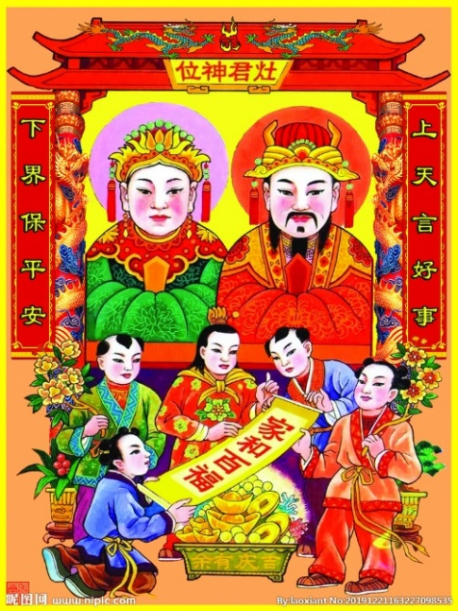  http://www.nipic.com/show/30501632.html | In späterer Zeit hängte man in der Herdnische eine Abbildung des Herdgottes (meist ein Holzschnittdruck) auf, mit einem Spruchband  (对联 duìlián) zu beiden Seiten des Bildes:  上天言好事，下界保平安。Shàngtiān yán hǎo shì, xiàjiè bǎo píng'ān.  Im Himmel berichte Gutes! Auf Erden bewahre Frieden!  Auf den alten Abbildungen wird der Küchengott oft gemeinsam mit seiner Ehefrau灶王奶奶 Zàowáng Nǎinai dargestellt.  Manchmal ist er als Beschützer der Familie von einer Kinderschar umgeben. Auf anderen sitzt er – sozusagen als Chefgott – in der Mitte der anderen Schutzgötter des Hauses. Es kann sich dabei um folgende Götter handeln: 井神jǐngshén (der Gott des Brunnens), 门神 ménshén (die Torgötter), 床神chuángshén (Gott des Bettes) und 厕神cèshén (die Göttin des Abtritts).
Am 23. Tag des letzten Monats im Jahr steigt der Küchengott der Legende nach zum Himmel auf, um dem Jadekaiser im Himmel über die Familie Bericht zu erstatten. In manchen Gegenden hat der Herdgott zwei Gehilfen, von denen der eine ein „善罐 shànguàn (Gefäß für gute Taten)" und der andere ein “恶罐 èguàn
(Gefäß für Böses)" hält, die je nach positivem oder negativem Verhalten mit Kugeln gefüllt werden. So erfährt
der Jadekaiser, wie sich die Familie im Jahreslauf verhalten hat. Der Jadekaiser vergibt dann eine Belohnung
oder erteilt eine Strafe (meist Gewährung und Abzug von Lebenszeit).
Bevor sich der Herdgott – oft mit ein oder zwei Pferden - auf dem Weg macht, veranstaltet die Familie ein Opfer mit schmackhaften Gerichten und mit viel Wein. Man möchte ihn damit bestechen, damit er im Himmel nur Gutes sagt!
Man hilft noch weiter nach: Als Opfergaben gibt es außerdem Süßigkeiten, die speziell für diesen Feiertag zubereitet werden: 糖瓜 tángguā oder 关东糖 guāndōngtáng, hergestellt aus Zuckersirup. Diese Süßigkeiten 灶糖zàotáng sollen dem Herdgott den Mund verkleben!
Selbst dafür gibt es einen schönen Begriff: 糖果贴 tángguǒtiē, 贴 tiē ist das Wort für (ver)kleben.
Zwei weitere Diener, 狐狸 húlí (Fuchs) und 黄鼠狼 huángshǔláng (Wiesel), sollen mit Eiern gefüttert werden, denn auch sie müssen gnädig gestimmt werden. Versorgt werden muss außerdem das Pferd, Wasser und Stroh dürfen nicht fehlen. Manchmal werden Bohnen aufs Dach geworfen, deren Herabkollern den Hufschlag des Pferdes bei der Himmelfahrt nachahmen soll.
Auf diese Weise wird der Herdgott auf die Reise geschickt (送灶神 sòng zàoshén).
In den meisten Beschreibungen kommt der Herdgott am Neujahrstag zur Familie zurück. In manchen Gegenden ist er erst am 4. Tag des neuen Jahres (大年初四 dà nián chū sì) wieder da. Auch dann wird er gebührend empfangen. (接神 jiē shén)

